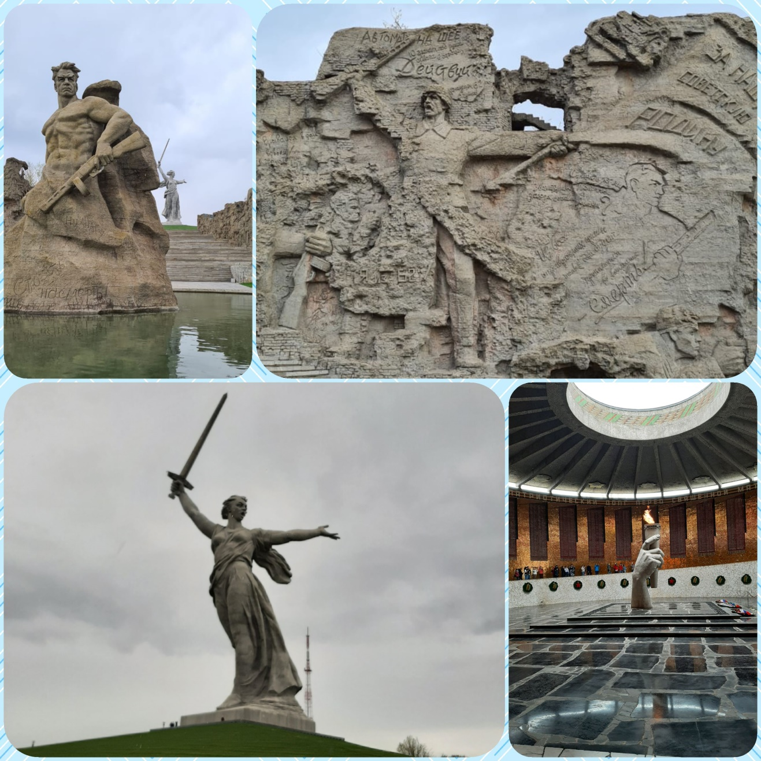

Выполнила:
ученица 1 «Г» класса
Школы 2120
Иванова Ева

Москва 2021
Оглавление
Введение………………………………………………………………………………………………..3

1. Памятники. Скульптуры. Монументы. …………………………………………………………3
1.1. Память поколений……………………………………………………………………………3
1.2. Скульптура «Стоять насмерть». …………………………………………………………….4
1.3. «Стены - руины»…………………………………………………………………………... ..5
1.4. «Площадь скорби»……………………………………………………………………………6
1.5. «Зал Воинской Славы. Вечный огонь»……………………………………………………..6
1..6 «Родина - Мать зовет!»…………………………………………………………….………...7
2. Мельница. Заключение…………………………………………………………………………...8

Введение
Мамаев курган – поистине священное место в России, представляющее собой возвышенность на берегу Волги, в Волгограде. Его история связана с Великой Отечественной войной. В период Сталинградской битвы эта возвышенность послужила местом кровопролитных сражений с нацистскими захватчиками.
Во время Великой Отечественной войны, в период с сентября 1942 по январь 1943 год, на Мамаевом кургане решалась судьба всей Сталинградской битвы. Битва длилась 135 суток. Но советская армия победила фашистов в этой борьбе. После этого сражения поставили памятник "Героям Сталинградской битвы ".
- Памятники. Скульптуры. Монументы.
1.1. Память поколений.
Первым мы видим Монумент -"Память поколений"- на скульптуре изображены люди разных поколений, которые идут почтить память погибших воинов (Фото 1).
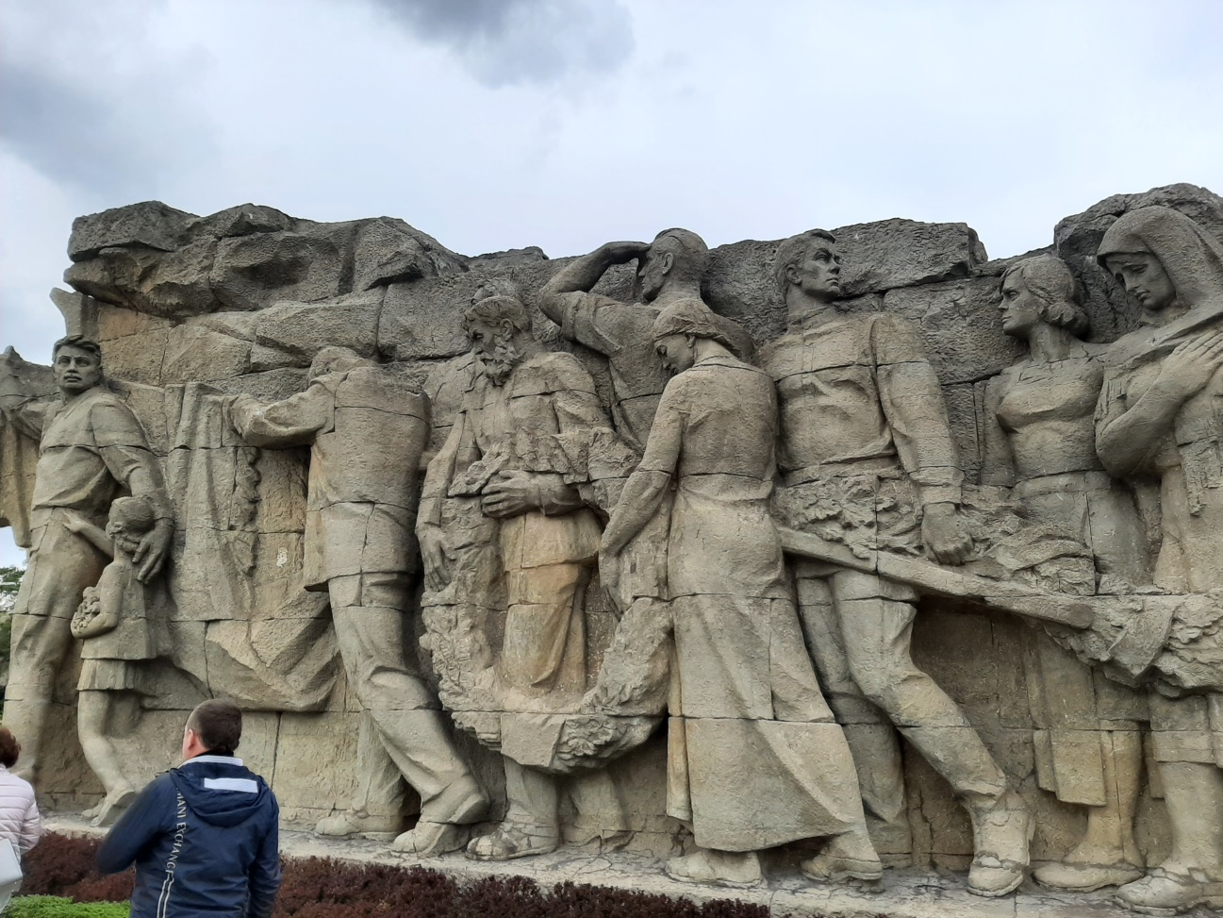
Фото 1

  - Скульптура «Стоять насмерть».
Далее, на площади "Стоять насмерть!", мы видим скульптуру война, который собой заслоняет путь врагу (Фото 2).
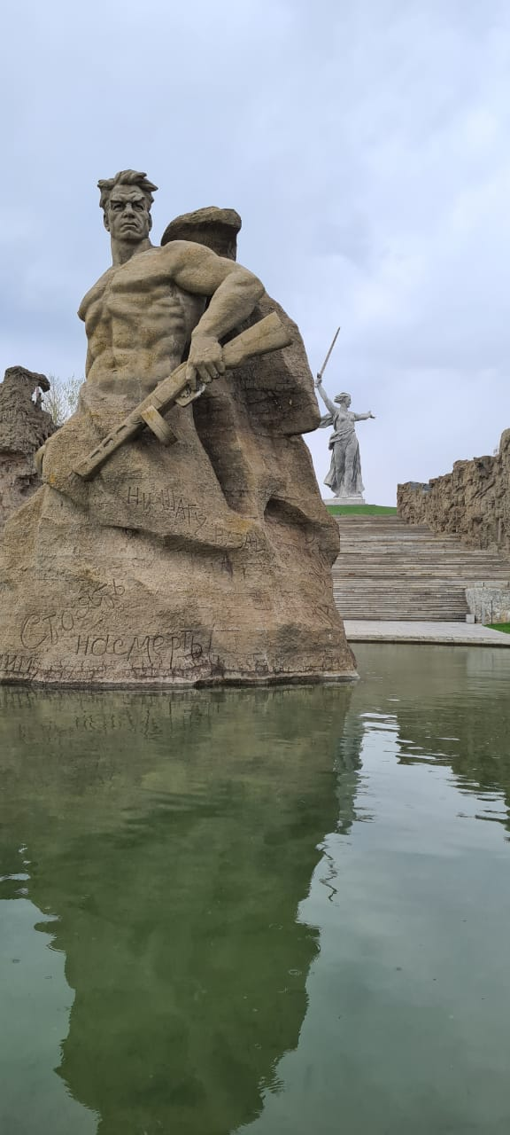
Фото 2

  - «Стены – руины».
Стены-руины, похожие на страницы книг, отражающие важные события, там есть и страшное лицо, которое олицетворяет страх войны (Фото 3). Есть на стенах одна скульптура в натуральную величину-это солдат, и мы понимаем и сравниваем размеры, видим, что на фоне всей огромной стены, в лице этого солдата, смелые бойцы бесстрашно сражались в боях огромного масштаба (Фото 4).
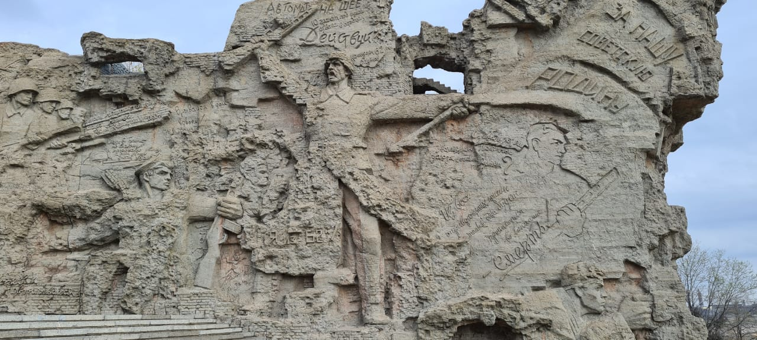
Фото 3
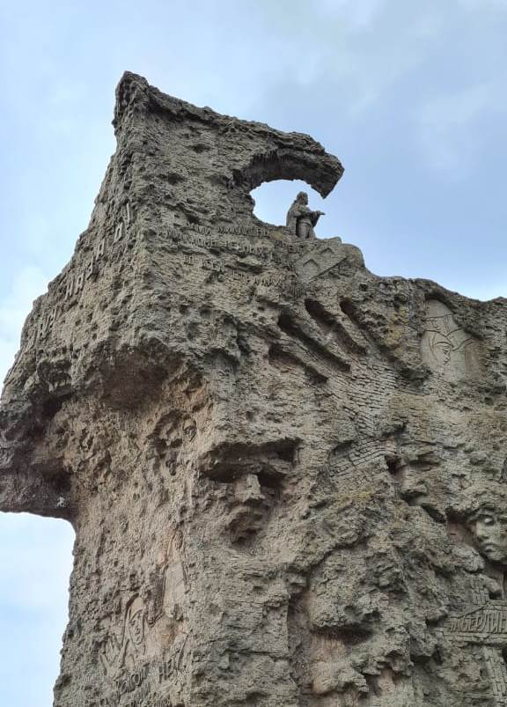Фото 4

  - «Площадь скорби».
Следуя дальше по Мамаеву Кургану - мы проходим мимо Площади скорби, где видим скульптуру, изображающую мать, которая оплакивает погибшего на войне сына. Рядом со скульптурой водоем, а вокруг растут плакучие ивы (Фото 5).
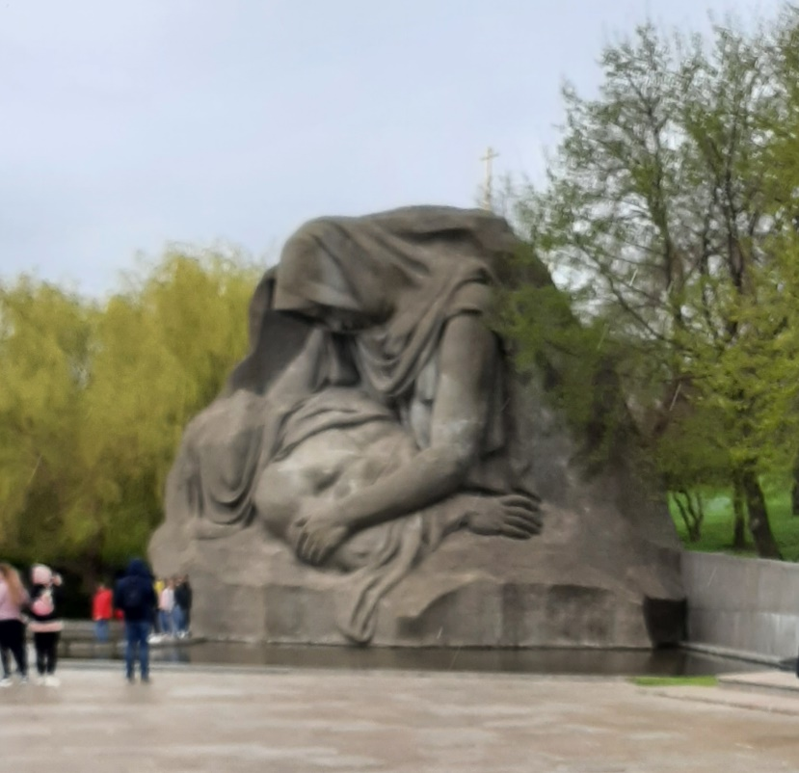

Фото 5

  - «Зал Воинской Славы. Вечный огонь».
Затем, на пути к вершине, мы оказываемся в Зале воинской Славы, в котором расположен символ и сердце зала - мраморная рука, держащая факел с Вечным Огнем. В знак почтения памяти, у Вечного Огня стоят солдаты - караул, смена караула происходит раз в час! В зале царит тишина, на стенах зала надписи - мемориал с фамилиями и именами героев (семь тысяч двести имен) тех, кто погиб за Родину в Великой Отечественной войне (Фото 6).
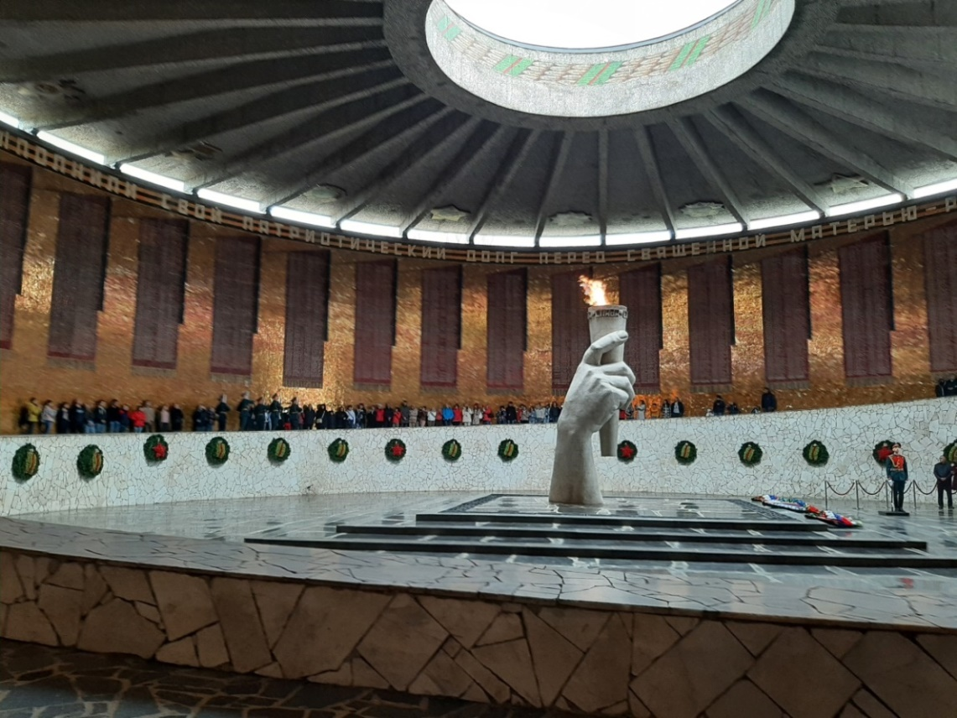Фото 6

  - «Родина - Мать зовет!»
Главным монументом Мамаева Кургана является скульптура «Родина - Мать зовет», символизирующая Родину, которая зовет своих сыновей в бой. Высота монумента 85 метров, он занесен в книгу рекордов Гиннеса, как самый большой в мире (Фото 7).
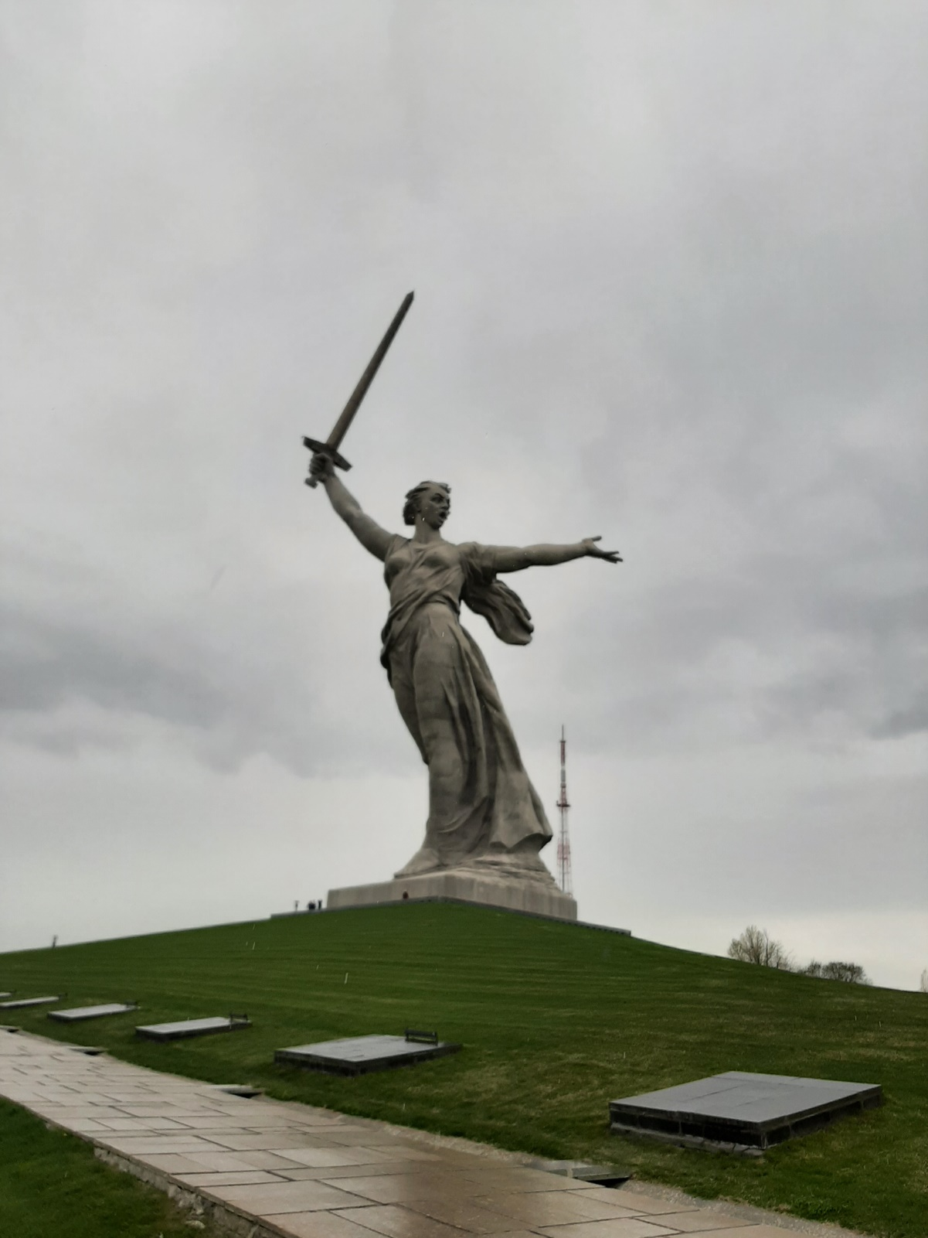
Фото 7

- Мельница. Заключение.
Волгоград славится памятниками не только Мамаева Кургана. Есть в городе здание мельницы, которое было уничтожено во время Сталинградской битвы (Фото 8).
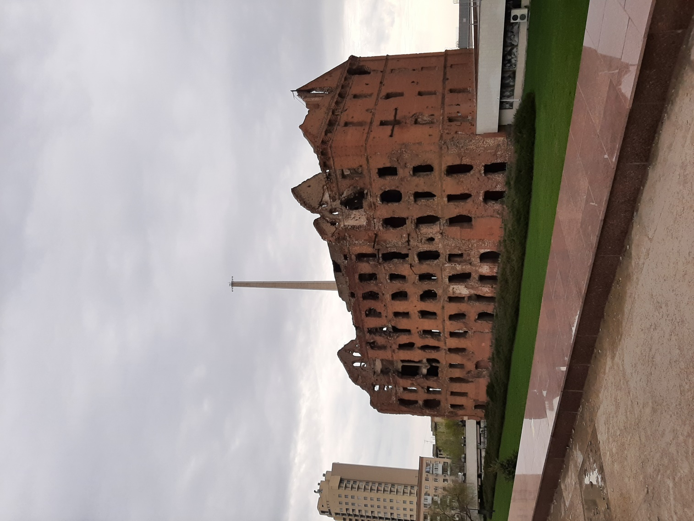
Фото 8

Мне очень понравился Мамаев Курган, в городе Волгограде!
В Волгограде очень много патриотичных мест, это город с историей, а также очень красивый. Я советую посетить его всем!

